Фазлеева Светлана Николаевна
МБОУ «Лекаревская средняя общеобразовательная школа» ЕМР РТ
Учитель начальных классов
Цель: - продолжить ознакомление с баснями И.А, Крылова и раскрытие основной темы – обличение лести как человеческого порока;
- формировать умение определять басню, как жанр литературы по характерным признакам, находить мораль в произведении;
- воспитание внимательного отношения к людям и людей к себе;
Оборудование: портрет писателя, иллюстрация «памятник Крылову», шапочки с изображением Обезьяны и Медведя; иллюстрации вороны и лисицы, алгоритм басни; пословицы к басне.

Ход урока:
- Организационный момент.
Всем, всем добрый день
Прочь с дороги нашей лень.
Не мешай учиться, не мешай трудиться!
- Итак, сейчас у нас с вами урок литературного чтения.
2. Проверка домашнего задания.
А)- Произведения, какого автора мы с вами читаем на уроке литературного чтения.
- А что писал И.А.Крылов?
- А кто может сказать, что такое басня?
(Басня – это краткий рассказ, чаще всего в стихах, в котором высмеиваются недостатки людей, такие как хитрость, жадность, невежество, лживость. Действующими лицами обычно бывают животные).
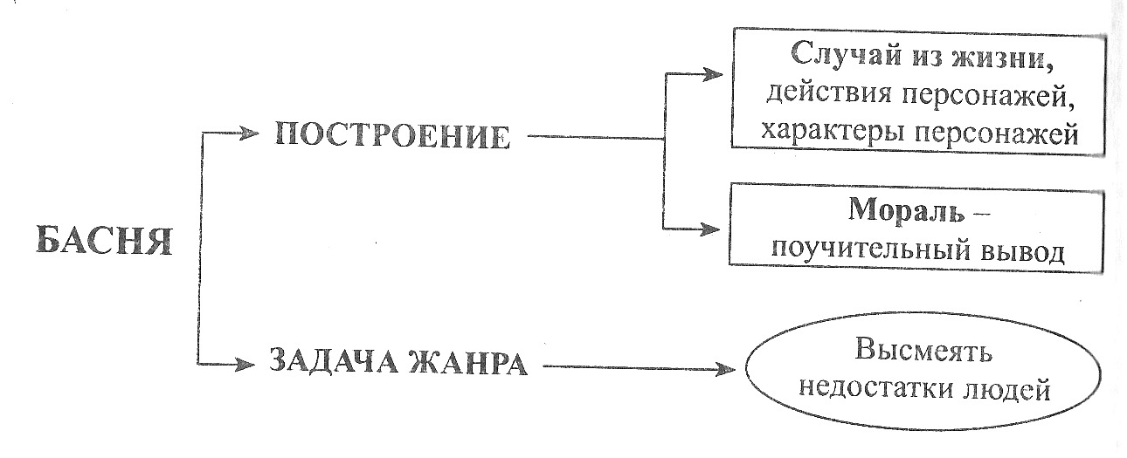
Б) Выразительное чтение басни «Зеркало и Обезьяна»
-Прочитайте мораль басни.
-Какие человеческие качества высмеивает И.А.Крылов в басне «Зеркало и Обезьяна»?
(В других легче найти недостатки. Себе человек всегда кажется хорошим.)
В) Сравните пословицы
«Чем кумушек считать трудиться, не лучше ль на себя, кума, оборотиться»
«Других не суди, на себя посмотри»
-Можно ли сказать, что эти пословицы об одном и том же?
3. Работа над основной темой.
А) Отгадать загадки:
- На осинке в гуще кроны
Вьёт гнездо своё … (ворона).
- Хитрая плутовка
Рыжая головка,
Пушистый хвост – краса
Кто ж это? (лиса).
- Как вы думаете, какое отношение к нашему сегодняшнему уроку будут иметь ворона и лисица? Ведь в начале урока мы сказали, что действующими лицами в баснях чаще всего бывают животные.
-Откройте тетради и запишите тему сегодняшнего урока:
«Лесть в басне И.А.Крылова «Ворона и Лисица»
- Какое новое незнакомое слово вам встретилось в названии темы?
- Сегодня на уроке, при изучении басни «Ворона и Лисица», мы вместе с вами попробуем дать ответ на вопрос, что же такое ЛЕСТЬ?
- В этой басне Крылова очень много слов значение, которых вам пока неизвестно. Поэтому прежде чем мы начнём чтение басни, давайте прочитаем значение слов.
Взгромоздиться – взобраться и устроиться с трудом на чём – либо, на верху чего – либо.
Пленить – очень сильно понравиться.
Ангельский (голосок) – отличающийся нежностью, красотой звучания.
Вещунья – предсказательница.
Царь-птица – лучшая из всех птиц.
Бог послал – что – то случайно найденное.
Всё не впрок – не на пользу.
Б) Физминутка.
Мы шагаем, мы шагаем.
Руки выше поднимаем,
Голову не опускаем,
Дышим ровно, глубоко.
(Ходьба на месте с подниманием рук)
Вдруг мы видим: из куста
Выпал птенчик из гнезда.
(Наклон вперёд, руками коснуться пола)
Тихо птенчика берём
И назад его кладём.
(Выпрямиться, поднять руки вверх)
Впереди из-за куста
Смотрит хитрая лиса.
Мы лисицу обхитрим.
На носочках побежим.
(Бег на носочках)
Дальше мы пройдём немного,
Поднимая выше ногу!
(Ходьба с высоким подниманием ног)
Походили, порезвились
И на травку опустились!
(Дети садятся)
В) Чтение басни учителем.
- Понравилась ли вам басня?
- А какой момент в басне особенно понравился?
- Кому понравилось то, как Лисица хвалила Ворону?
-Ради чего Лисица расхваливала Ворону?
Самостоятельное чтение басни. Найти ответ на вопрос.
- Когда хвалят ради своей выгоды это и есть ЛЕСТЬ.
Запишите в тетради: ЛЕСТЬ - ЭТО ВОСХВАЛЕНИЕ РАДИ СВОЕЙ ВЫГОДЫ.
Составление модели басни.
-Давайте попробуем составить алгоритм басни.
Чтение первой части «Находка»
- Какие глаголы использует Крылов, описывая действия Вороны?
(С незапамятных времён сыр на Руси был редкостью и считался заморским лакомством)
Хоровое чтение первой части.
Чтение второй части «Появление лисы» или «Льстец»
- С каких слов начинается вторая часть.
(На ту беду Лиса близёхонько бежала…)
- Встреча должна была обязательно состояться.
-Прочитайте, как сыр действует на лису.
- Для чего автор употребил слово плутовка?
-Учуяв, а потом и увидев сыр, лисица, конечно же, захотела его заполучить. Как она добивалась своей цели?
- В какой последовательности она восхваляла Ворону.
(Сначала ШЕЙКУ, потом ГЛАЗКИ, далее ПЁРЫШКИ, НОСОК, и, наконец – то, ГОЛОСОК.)
Хоровое чтение второй части ласково, хитро.
Чтение третьей части «Простофиля»
- Как подействовали на Ворону слова Лисицы?
Чтение морали басни.
-Прочитайте мораль басни ещё раз. Как понимаете смысл первых трёх строк? А что означают слова: «И в сердце льстец всегда отыщет уголок». Кого больше он осуждает в своей басне Ворону или Лисицу?
Скажите, о чём предупреждает своих читателей Иван Андреевич Крылов, о чём он советует помнить постоянно.
-Какие людские недостатки высмеивает Крылов в своей басне?
-Итак, если вы встретите людей, которые льстят, говорят красивые слова ради своей выгоды, кого из персонажей они вам напомнят?
-Чтение пословиц (если хватит времени; не хватит использовать на следующем уроке)
«Верь своим очам, а не чужим речам»
«На языке – медок, а на сердце – ледок»
4. Итог урока.
-Чему учит нас басня Крылова?
5.Домашнее задание.
Выучить басню наизусть.

